Nom et prénom : ……………………………………………… Date : ……………. Classe : ………

Partager un angle droit en trois secteurs de même angle

Dans Geogebra, construisez :
- un angle droit
- deux demi-droites le partageant en trois angles de même mesure (ainsi que toutes les constructions intermédiaires nécessaires…).
Attention : le défi consiste à n’utiliser que les menus « Points », « Droites »,
« Positions de droites » et « Cercles » !
La construction doit également être « exacte » (non approchée…).
Décrire précisément la procédure suivie :
…………………………………………………………………………………………………………………………………………………….
…………………………………………………………………………………………………………………………………………………….
…………………………………………………………………………………………………………………………………………………….
…………………………………………………………………………………………………………………………………………………….
…………………………………………………………………………………………………………………………………………………….
…………………………………………………………………………………………………………………………………………………….
…………………………………………………………………………………………………………………………………………………….
Dans un deuxième temps, expliquer pourquoi la figure fournie par le professeur (document papier et fichier Geogebra) peut également répondre à ce problème.

Coller ici le document fourni par le professeur

…………………………………………………………………………………………………………………………………………………….
…………………………………………………………………………………………………………………………………………………….
…………………………………………………………………………………………………………………………………………………….
…………………………………………………………………………………………………………………………………………………….
…………………………………………………………………………………………………………………………………………………….
…………………………………………………………………………………………………………………………………………………….
…………………………………………………………………………………………………………………………………………………….
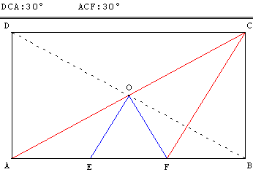AE=EF=FB=OE=OF et ABCD est un rectangle.
AE=EF=FB=OE=OF et ABCD est un rectangle.
AE=EF=FB=OE=OF et ABCD est un rectangle.
AE=EF=FB=OE=OF et ABCD est un rectangle.
AE=EF=FB=OE=OF et ABCD est un rectangle.
AE=EF=FB=OE=OF et ABCD est un rectangle.
AE=EF=FB=OE=OF et ABCD est un rectangle.
AE=EF=FB=OE=OF et ABCD est un rectangle.

